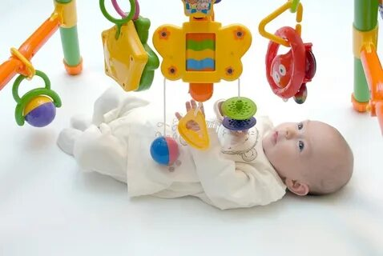**Игрушки по возрасту**

**Прежде чем вы познакомитесь с примерным списком игрушек, вот несколько общих рекомендаций:**✔️ Выбирайте игрушки, которые сделаны из натуральных экологичных материалов, яркие и контрастные, легкие, которые можно мыть. Игрушки должны быть крупные и цельные, без мелких элементов, сколов, царапин и неприятного запаха.  
✔️ Для детей любого возраста стоит выбирать простые игрушки. Чем больше у игрушки функций, тем меньше действий требуется от ребенка в игре с ней.  
✔️ Помните, что каждая игрушка для малыша - это не только забава и средство для развития, но и нагрузка на психику, нервную систему и органы чувств.

✔️ После полугода многие игрушки можно заменить предметами быта. Самые обычные ложки и миски увлекут малыша лучше всякой игрушки. Но важно, чтобы все эти предметы были безопасными!  
✔️ Минимально необходимого количества игрушек не существует. Однако есть исследование, доказывающее, чем меньше игрушек у ребенка, тем дольше и более креативно он с ними играет, в то время как избыток игрушек значительно снижает качество игры.  
✔️ Важно помнить про главный принцип здорового развития: ребенку в первую очередь необходимо не огромное количество игрушек, а взаимодействие с членами своей семьи. Игрушка лишь инструмент!

**0-3 месяца:**

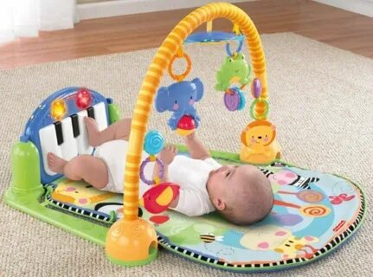 [Погремушки](https://www.ivandamarya.com/collection/derevyannye-pogremushki-gryzunki).



🐥 Материалы различной фактуры (помпон от шапки, кусочки трикотажа, бархата, шелка).

🐥 [Мягкая тканевая книжка-шуршалка](https://www.ivandamarya.com/collection/myagkie-knizhki)

🐥[Маленький массажный мячик, похожий на ежика.](https://www.ivandamarya.com/product/taktilnye-mozhzhevelovye-shariki-riflyonye)

🐥 [Комфортер](https://www.ivandamarya.com/collection/komfortery" \t "_blank" \o "https://www.ivandamarya.com/collection/komfortery)

🐥[Браслеты-погремушки на ручку.](https://www.ivandamarya.com/collection/trenazher)

🐥 [Развивающий набор "Говорим с пеленок"](https://www.ivandamarya.com/product/govorim-s-pelyonok)

🐥 [Подвесные игрушки и мобил](https://www.ivandamarya.com/collection/igrushki-na-kolyasku-mobili)и (помните, что подвесные игрушки должны находиться в стороне ножек, а не над лицом!).

**3-6 месяцев:**

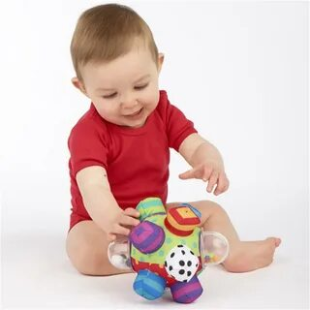  
🐞 [Погремушки.](https://www.ivandamarya.com/collection/igrushki-dlya-detej-ot-0-do-1) По-прежнему не теряют своей актуальности!

🐞 [Погремушки-подвески](https://www.ivandamarya.com/collection/igrushki-na-kolyasku-mobili), подвесные колокольчики и бубенчики.

🐞 [Прорезыватели](https://www.ivandamarya.com/collection/derevyannie-gryzunki-prorezivateli" \t "_blank).

🐞 [Можжевеловые бусы](https://www.ivandamarya.com/product/detskie-mozhzhevelovye-busy)

🐞 [Мячи.](https://www.ivandamarya.com/collection/myachi-i-shary) Разных размеров, цветов и материалов (резиновые, тканевые), в том числе массажные.

🐞 [Игрушки и материалы с различными фактурами.](https://www.ivandamarya.com/collection/igrushki-i-materialy-s-razlichnymi-fakturami)

🐞 [Игрушки для ползания и переворотов](https://www.ivandamarya.com/collection/barabanchiki): типа цилиндр с шариками и соединенные диски.

🐞 [Малышковые книжки](https://www.ivandamarya.com/search?q=%D0%BA%D0%BD%D0%B8%D0%B6%D0%BD%D0%B0%D1%8F+%D1%80%D0%B0%D0%B7%D0%BC%D0%B8%D0%BD%D0%BA%D0%B0" \t "_blank).

**6-9 месяцев:**

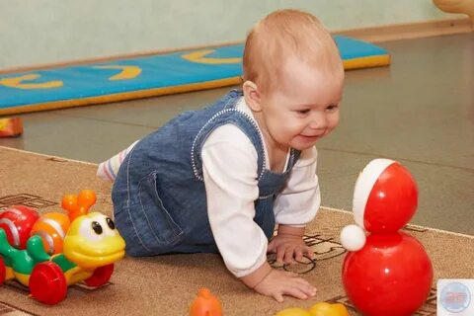🎈[Мячи и шары.](https://www.ivandamarya.com/collection/myachi-i-shary)

🎈[Неваляшка](https://www.ivandamarya.com/collection/myachi-i-shary).

🎈Миски, разные емкости или[детская посуда](https://www.ivandamarya.com/collection/detskaya-posuda) с крышками.

🎈[Деревянные ложки](https://www.ivandamarya.com/product/detskaya-mozhzhevelovaya-lozhka) или игрушечные молоточки.

🎈Ведерки с вложенными в них игрушками или предметами.

🎈[Стаканчики-вкладыши](https://www.ivandamarya.com/product/nabor-stakanchikov-piramida-iz-stakanchikov-tsvet-2).

🎈[Игрушки-животные.](https://www.ivandamarya.com/collection/kauchukovye-igrushki-dlya-vannoy)

🎈[Пирамидка.](https://www.ivandamarya.com/collection/derevyannye-piramidki)

🎈[Лабиринт с бусинками](https://www.ivandamarya.com/collection/labirint).

🎈[Первые книжки](https://www.ivandamarya.com/search?q=%D0%BA%D0%BD%D0%B8%D0%B6%D0%BD%D0%B0%D1%8F+%D1%80%D0%B0%D0%B7%D0%BC%D0%B8%D0%BD%D0%BA%D0%B0).

**9-12 месяцев:**

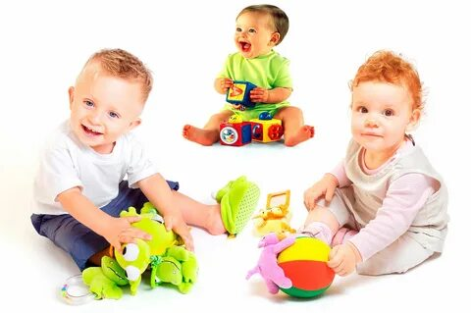🎀  [Кубики и кирпичики деревянные](https://www.ivandamarya.com/collection/derevyannye-kubiki)

🎀 [Большие кубики (могут быть мягкие или из картона).](https://www.ivandamarya.com/collection/kubiki)

🎀 [Стучалка](https://www.ivandamarya.com/collection/derevyannye-sortery-stuchalki" \t "_blank).

🎀 [Рамки-вкладыши](https://www.ivandamarya.com/collection/derevyannye-pazly-vkladyshi).

🎀 Усложненные [пирамдки](https://www.ivandamarya.com/collection/derevyannye-piramidki" \t "_blank)

🎀 Треки и[горки](https://www.ivandamarya.com/product/kugelban-derevo-djeco), по которым скатываются мячики или машинки.

🎀 [Музыкальные игрушки-инструменты.](https://www.ivandamarya.com/collection/derevyannye-muzykalnye-instrumenty)

🎀 [Магнитная рыбалка](https://www.ivandamarya.com/search?q=%D0%BC%D0%B0%D0%B3%D0%BD%D0%B8%D1%80%D0%BD%D0%B0%D1%8F+%D1%80%D1%8B%D0%B1%D0%B0%D0%BB%D0%BA%D0%B0).

🎀 [Пальчиковые краски](https://www.ivandamarya.com/product/kraski-dlya-risovaniya-paltsami).

🎀 [Наклейки.](https://www.ivandamarya.com/search?q=%D0%BE%D0%B1%D1%8A%D0%B5%D0%BC%D0%BD%D1%8B%D0%B5+%D0%BD%D0%B0%D0%BA%D0%BB%D0%B5%D0%B9%D0%BA%D0%B8)